Использование ИКТ на уроках биологии:
Конструирование учебного процесса на уроках биологии с использованием информационно-коммуникативных технологий позволяет активизировать познавательный процесс обучающихся через развитие из творческих качеств, личных способностей и стимулировании умственной работы. При работе с информационно-коммуникативными технологиями работает сразу несколько видов памяти. Компьютерные технологии способны сделать учебно-воспитательный процесс интенсивным, эффективным и качественным. Они побуждают учащихся к заинтересованности, активизации познавательной деятельности, углублению межпредметных связей.
При планировании урока с применением информационно-коммуникативных технологий можно выделить следующие формы учебного материала: презентация, электронные формы учебников, виртуальные практические работы, электронные лаборатории, тесты, тренинги и др.
Мультимедийные обучающие презентации предназначены для помощи преподавателю и позволяют удобно и наглядно представить материал. С ее помощью будет задействовано сразу два канала, отвечающих за прием информации - слух и зрение. В презентации могут быть не только картинки и таблицы, основные определения, но и видео, аудиоматериалы.
Презентации, выполненные с помощью PowerPoint можно рассматривать как дидактическое средство обучения.
Презентацию можно отнести к электронным учебным пособиям, но только с оговоркой: электронные учебные пособия рассматриваются как самостоятельные средства обучения, а презентация — как вспомогательное, используемое учителем на уроке и требующее его комментариев и дополнений. Экранная форма информации дает возможность совместного (учитель и класс) наблюдения, размышления над фактами, поиска выхода из проблемных учебных ситуаций.
Учебные презентации можно использовать на разных этапах урока: актуализации знаний, формировании новых знаний, первичном закреплении, первичном контроле, обобщении знаний.
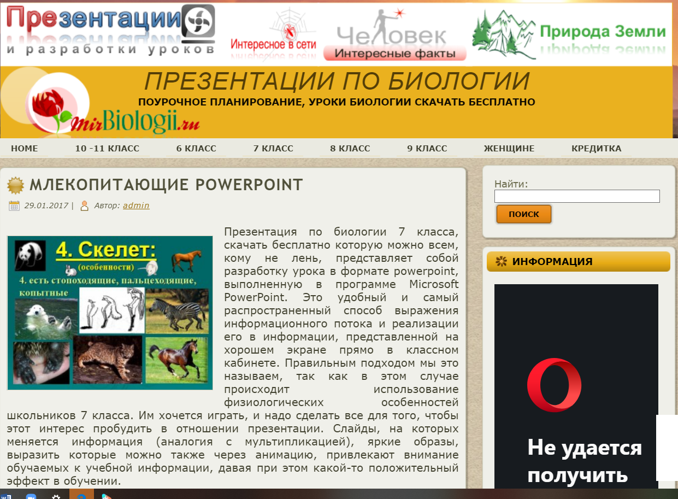
Электронный учебник как одно из основных средств информатизации.
Электронный учебник содержит в себе:
1.Текстовую информацию. Это могут быть правила, факты, тексты для чтения.
2. Графику. Сюда относят не только иллюстрации и фотографии, но и таблицы, схемы, графики.
3. Аудио и видеоматериалы. Сюда относят аудиозаписи произведений, тексты для аудирований и пересказов и т. д., научно-документальные фильмы, благодаря которым учащиеся смогут лучше усвоить ту или иную тему.
4. Блок проверочных заданий. Сюда относятся тесты и задания открытой формы. При этом важно, чтобы электронный учебник содержал поля для ввода ответов, мог проверять и анализировать их, указывая на допущенные ошибки.
5. Блок справочной информации. Тут размещаются ссылки на дополнительные материалы, онлайн-библиотеки и другие информационные ресурсы.
Однако проблема состоит в том, что нет единого электронного учебника для преподавания биологии.
Компьютерное тестирование. Использование компьютеров для поверки знаний не только облегчит жизнь преподавателям, но и позволит добиться более точно оценивания. На стадии закрепления знаний компьютер позволяет решить проблему традиционного урока — индивидуального учета знаний, а также способствует коррекции полученных умений и навыков в каждом конкретном случае.
На этапе повторения в компьютерном варианте учащиеся решают различные проблемные ситуации.
В результате в мыслительную деятельность совершенствования двигательного действия включены все ученики. Степень их самостоятельности в освоении материала регулируется учителем.
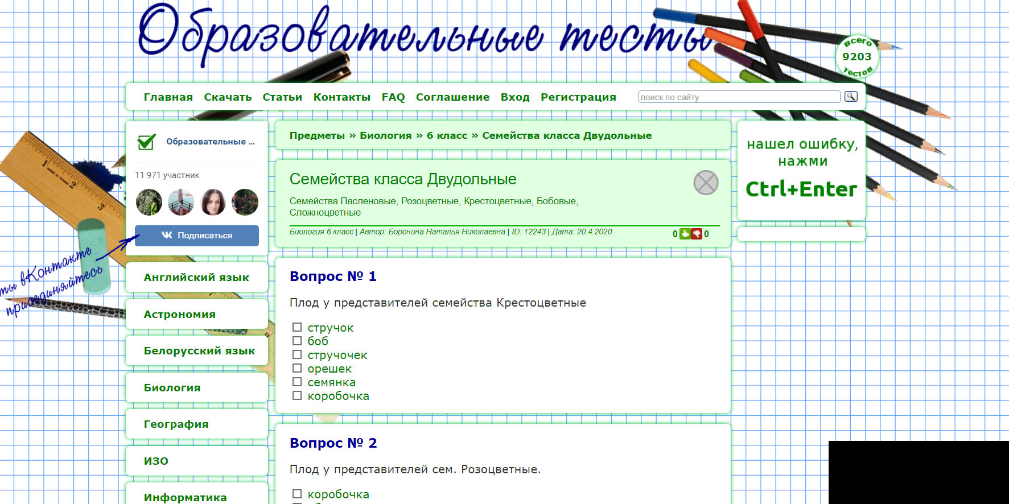
Электронные варианты тестов могут быть различны от примитивных вопросов с выбором верного варианта ответа до сложных многоуровневых структур, применяющих всплывающие окна с подсказками-рекомендациями к выполнению. Результаты таких тестирований могут позволить провести оценку уровня усвоения знаний учащимися по данной теме.
Интересной формой тестов можно пользоваться через приложение и на сайте Plickers
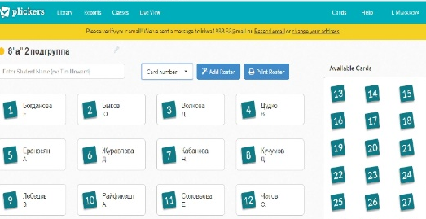
Особенность заключается в синхронизации пользовательского компьютера и смартфона с помощью которого со специальных QR-кодов в руках детей считывается ответ на вопрос, выводимый на экран проектора. Таким образом применяя данное приложение вносится элемент игры и каждый ребёнок становится как бы участником диалога, происходящего посредством передачи информации через интернет, кроме того результаты проведённого теста можно моментально вывести на экран с готовыми оценками.
Использование словарей, справочников. Ведется работа и над электронными словарями и справочниками. Благодаря им ученики смогут найти нужную информацию в считанные минуты, всего лишь открыв нужную программу и введя ключевое слово для поиска.
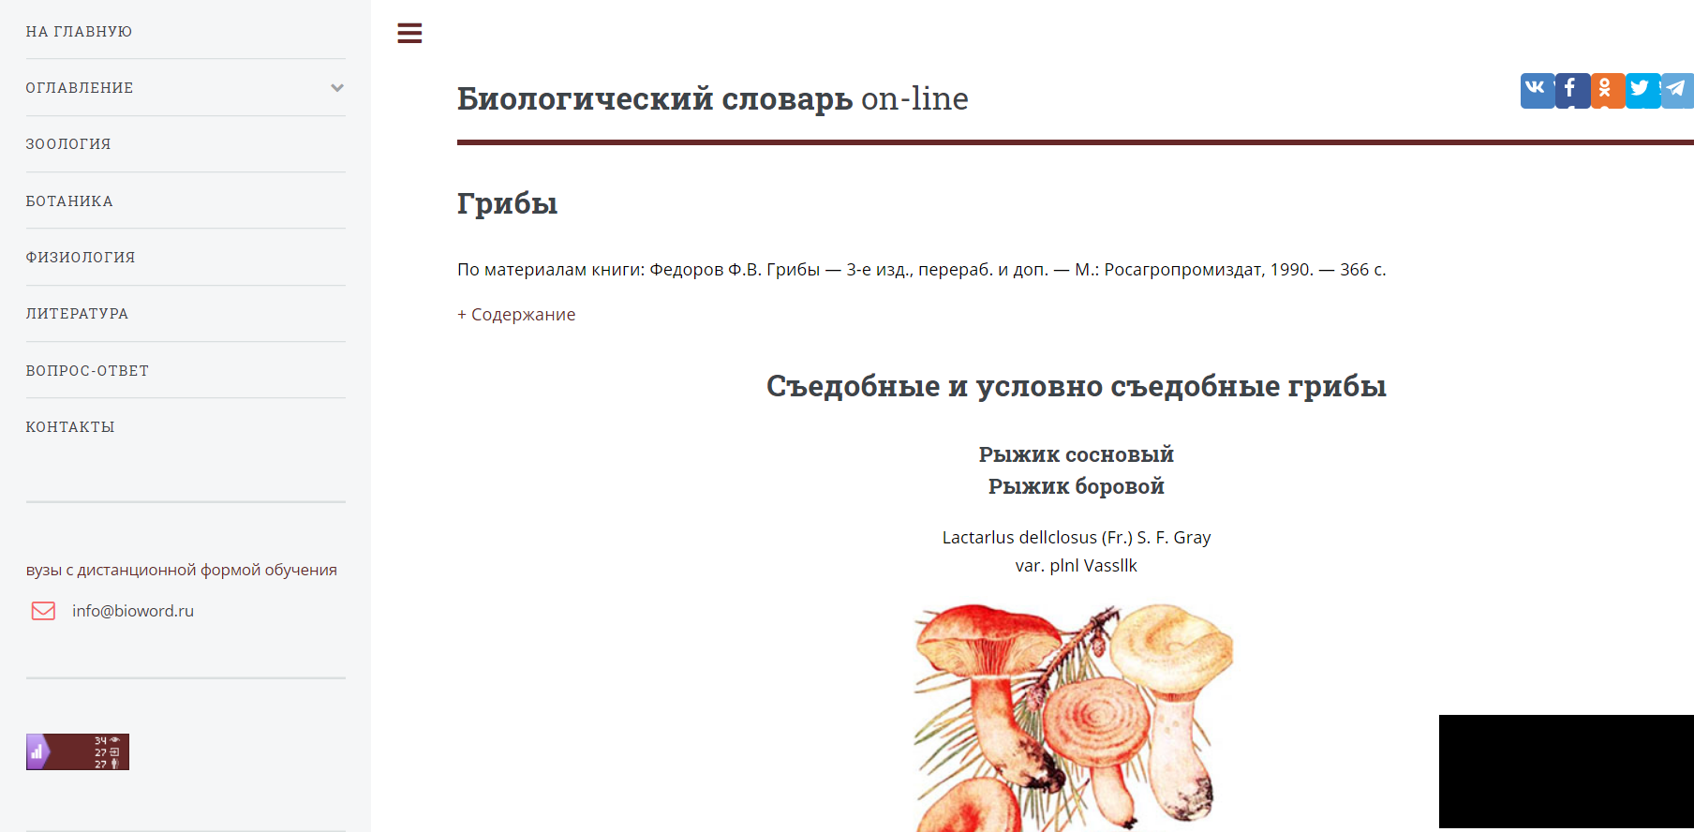
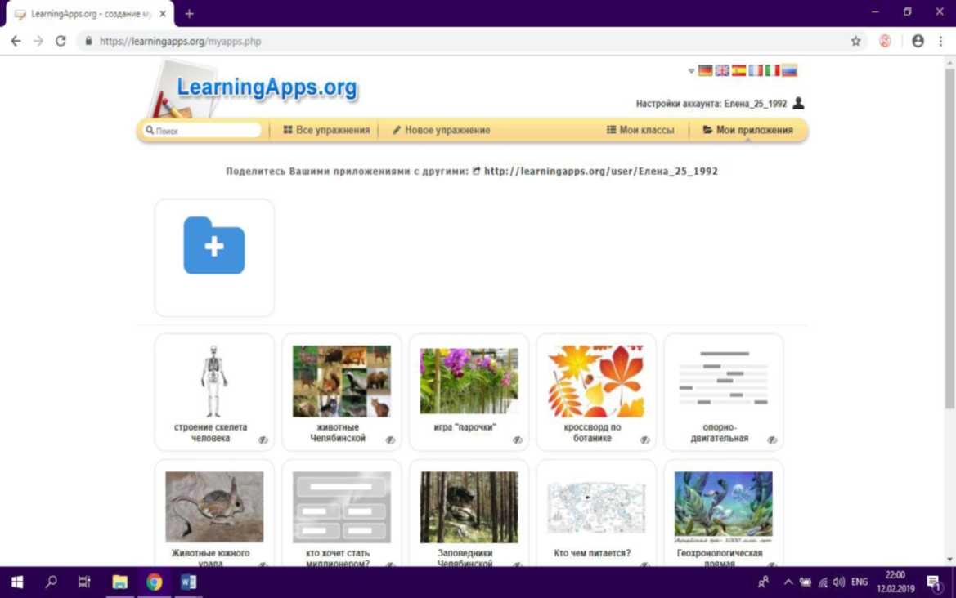
Варианты интерактивных заданий, например, на соотнесение соответствий, выстраивание хронологической последовательности, решение кроссвордов можно проектировать на платформе learningapps

Данный конструктор заданий несложно устроен и позволяет создавать задачи с высоким уровнем наглядности, которые в последующем можно применять как в индивидуальной, так и групповой работе.
Нарастающая экспансия электронного обучения определяет новые характеристики педагогической направленности учителя. В этих условиях учителю необходимо проявлять интерес к преобразованию системы обучения и воспитания личности, которой предстоит жить и работать в информационном обществе. Понимание дидактического потенциала информационных и коммуникационных технологий в развитии личности ученика, его индивидуальности и творческих способностей является важной характеристикой педагогической направленности учителя.

